Рекомендации для родителей
Подготовила: воспитатель группы раннего возраста
Соколова И.В.

Какой ребенок не любит смотреть мультики? Помимо развлечения и обучения ребенка мультфильмы, откровенно говоря, «развязывают» руки вечно занятым взрослым. Малыш занят и доволен, мама может смело посвятить пол часика своим делам. Скажете, что время нынче такое, приходится чем-то жертвовать. Давайте тогда разбираться в масштабах жертвы.
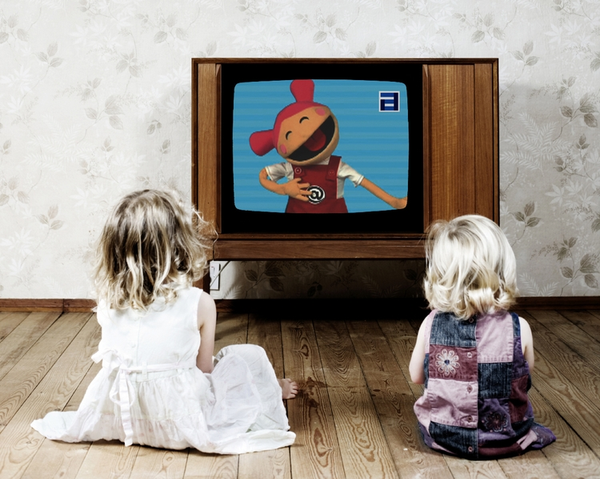
Если усаживать ребенка перед телевизором, то пусть он смотрит качественную продукцию анимации. Засилье Запада отражается и на развлекательном контенте, который предлагается нашим детям. Не будем консерваторами. Попробуем максимально объективно оценить плюсы и минусы мультиков, которые предлагает индустрия развлечений. На ринге два соперника. Встречаем, советские мультфильмы против современных.
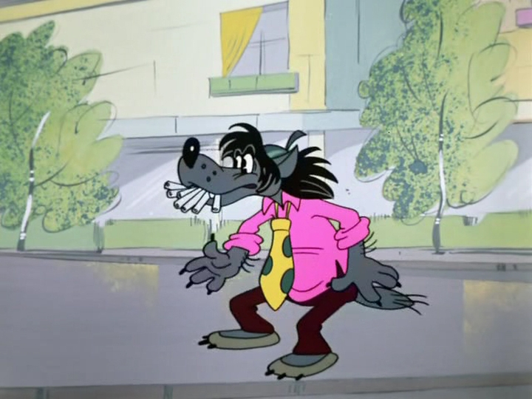
Мультики прошлых лет у людей моего поколения ассоциируются с добрым и красивым. В советское время строгие цензоры очень тщательно изучали каждый кадр, который претендовал на внимание детской аудитории. Воспитательная направленность отражалась в каждом мультипликационном произведении. Речь сказочных героев внятная и правильная, негромкая, музыка соответствующая сюжету. Мультфильм выпускался с маниакальной точностью, аналогичной пуску ракеты в открытый космос. И, тем не менее, современные критики нашли, что Волк из «Ну, погоди!» просто злостный разрушитель детской психики — курит, подлец, ведет себя неприлично. Но отрицательный герой и должен обладать не самыми правильными чертами характера. К сожалению, дети ежедневно видят курящих взрослых. Не думаю, что запрет на старинный мультфильм как-то поможет в борьбе с курением среди подрастающего поколения.
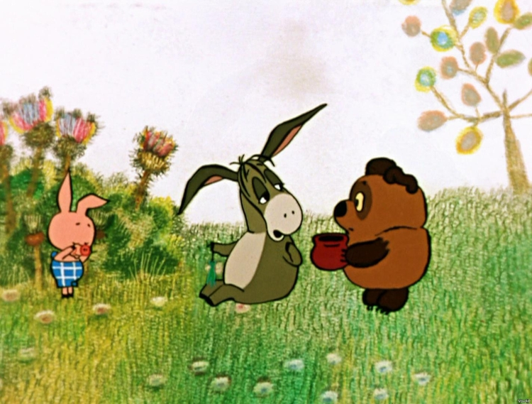

Винни-Пух, который так нравился мамам, совершенно не интересен их отпрыскам. Случай распространенный. Почему? Потому что нет ярких красок, юмор не совсем детский, и уж тем более не современный. Не нравится? Не смотрите. Да, в Польше диснеевский вариант этого мультика запретили по очень серьезной причине: Винни, как выяснилось, существо без определенных половых признаков. Мне казалось что он, скорее мальчик, чем девочка. И не только я так думала. Интересно было бы посмотреть на медвежонка с ярко выраженными этими самыми признаками. Сомневаюсь, что в «улучшенном» виде рейтинг персонажа поднялся бы в глазах цензоров.

Чебурашка. Ну чем не прелесть? Очаровательный «пушистик», может, несколько глуповат, но сюжет у Успенского замечательный. Есть уже история Чебурашки на новый лад, с упоминанием модных гаджетов и с учетом тенденций развития нашего общества. Не читали еще о том, как друзья Чебурашки требуют у мэра Дружкова отдельное жилье для своего бездомного приятеля? Про пионеров, которые мелькают в кадре, придется долго рассказывать, но это элемент истории. Ничего страшного, даже познавательно.
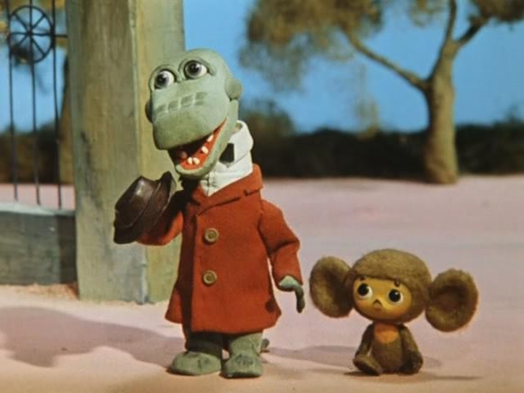
Наши дети привыкли к динамичной и яркой картинке. Старые советские мультики этим параметрам не всегда соответствуют.
Казалось бы, это минус. А готова ли неокрепшая психика на стадии формирования к часто мелькающим кадрам? Холериков со слабой нервной системой, возможно, не стоит нагружать подобным развлечением часто. Может таким деткам и стоит «дружить» с Чебурашкой?

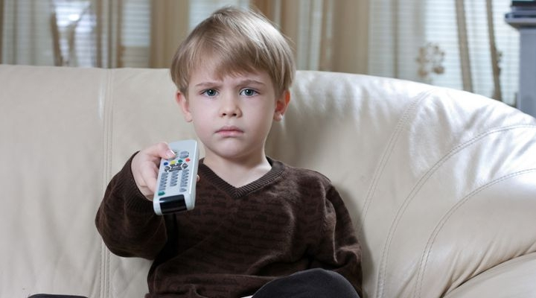

Зачастую, когда смотришь современный мультфильм, не всегда можно определить воспитательное значение творения аниматоров. Согласна, детка должна просто развлечься и отдохнуть от нагрузки, которую получает в образовательных заведениях. Но хотелось бы без негатива.
Современные мультики иногда демонстрируют откровенную агрессию, жестокие драки, истерики, встречаются даже элементы шантажа, обмана, эротики…
Например, «Алеша Попович и Тугарин Змей». История закручена лихо и интересно. Но не для детей. Азартные игры, карточные долги. Актуально, но к чему пропаганда подобных развлечений среди детей?
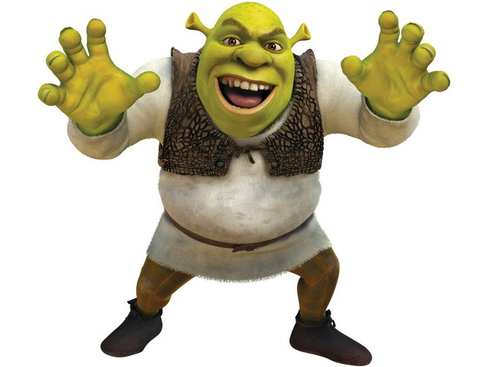
Эстетическая сторона тоже иногда хромает: Шрека красавцем назвать сложно, хотя миленький, у Монстров Хай тоже не совсем естественная внешность, а глядя на Черепашек Ниндзя у многих происходит ломка представлений о классической красоте.
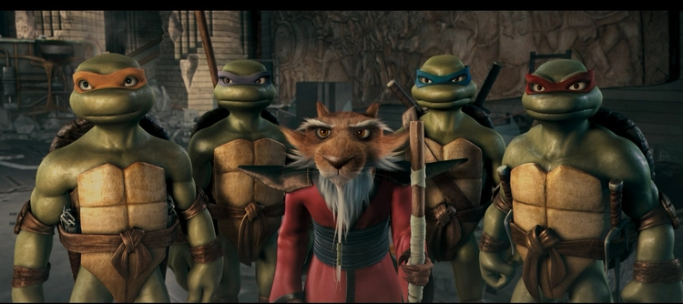
Жаргонные словечки, откровенные «обзывалки» — все это часто встречается в современных мультфильмах.
И, поверьте, ничем хорошим это не «аукивается». Малыши легко называют друг друга «какашками», «дураками» и «зелеными сосисками». И после этого мы запрещаем им ковыряться в носу? Дети стремятся подражать героям, которые им симпатичны. Подражать истеричной Забаве, например.
Не стоит недооценивать воспитательное значение анимации. Мультфильмы можно использовать аналогично сказкотерапии. Не будете же вы рассказывать своей крошке ужастики? А почему показывать можно?
Признаюсь, сама смотрю некоторые анимационные шедевры с удовольствием. Весело, даже смешно. Но мне, как человеку довольно взрослому, серьезная трансформация не грозит. А вот нашим детям сложнее: что мы пишем на белом листе, когда предлагаем не совсем подходящие по возрасту мультяшки?
Выход один — фильтровать с учетом возраста и особенностей характера ребенка. Но не будьте слишком строги, старайтесь мыслить в современном формате.
Не стоит надевать на своего ребенка бабушкины панталоны. Вы же не хотите растить «белую ворону»? Ребенок должен развиваться в соответствующем информационном пространстве. Не забывайте: ему жить в двадцатых годах уже двадцать первого века.
Но не все так плохо. Есть добрые и красивые мультики, например, «Мой маленький пони», «Пчелка Майя» или про Микки Мауса (последние в силу популярности пополняются новыми сериями, хотя любимы были еще предыдущим поколением). Очаровательные милые герои учат детей настоящей крепкой дружбе. Анимация качественная, сюжет достойный с точки зрения воспитания и эстетики. Отчего же против? Только «за».
Обиженный нами выше Шрек, умеет ценить друзей и семью. Ребенок воспринимает информацию, используя множественные анализаторы, поэтому яркая динамичная картинка скорее дойдет до сознания ребенка, чем относительно вялая анимация отдельных советских мультфильмов. Например, флегматичный «Ежик в тумане» навряд ли «зацепит» ребенка из поколения nеxt. Это нам с вами здорово поностальгировать, а они, шумные и звонкие, хотят в жизни побольше динамики, побольше драйва.
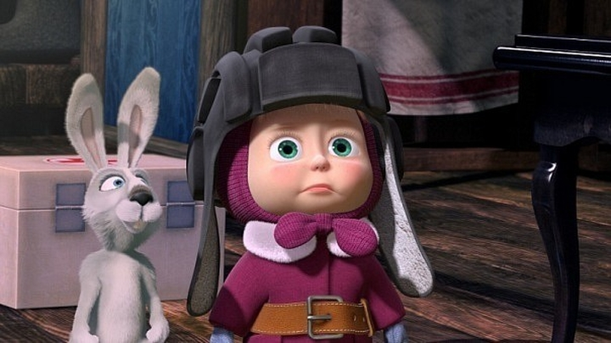

Самый популярный мультипликационный сериал среди детей любого возраста — «Маша и медведь». Критики в адрес маленькой взбалмошной героини высказано много. Если честно, мне мультфильм нравится, но– провоцирует на шалости малыши сами могут подкинуть сценаристам парочку неплохих идей для следующей серии. Если вы против Маши, которая ничему хорошему не научит, давайте поговорим о Карлсоне. Он тоже показал тихому скромному Малышу, как можно кататься на люстре и обманывать родителей. Один — один. Если ваш ребенок готов конкурировать с известными героями, смотрите мультик всей семьей и дружно комментируйте поступки малолетней злоумышленницы.
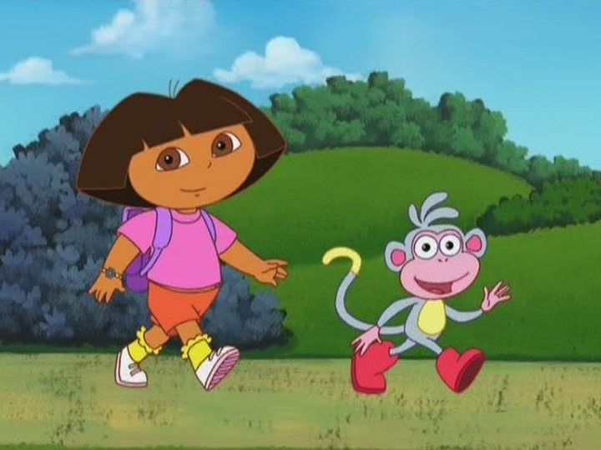
Хотите «развивалки»? Покажите малышу «Приключения Даши путешественницы». Анимация средняя, но сюжет неплохой. Миловидная девочка в компании друзей преодолевает препятствия и параллельно учит детей цифрам, цветам, выполняет совместно со зрителями задания на развитие памяти, внимания, логического мышления.
«Фиксики», «Барбоскины» — просто мультипликационная энциклопедия для малышей. Познавательно и современно.
Касательно мультфильмов про вампиров, трупы и монстров сказано достаточно, чтобы оценить пагубное влияние на детскую психику. «Монстры Хай», «Франкенвини», «Ад Данте» – список длинный. На все маленькие плюсы один жирный минус – много агрессии и жутких картинок, которые провоцируют негативные реакции у детей. Язык не поворачивается защищать даже самые дружелюбные говорящие трупы. И назовите меня застарелым консерватором, но нет и нет! Подростки могут претендовать на подобное искусство. В защиту скажу, что на «ужастиках» чаще всего указано возрастное ограничение.
Прежде, чем предлагать своему ноющему чаду мультфильмы, оцените последствия, пользу и возможный вред для психики. Внимательно слушайте, о чем говорит ребенок после просмотра, какие фантазии возникают в его головке, как меняется игра, как он спит, как меняется его настроение.

